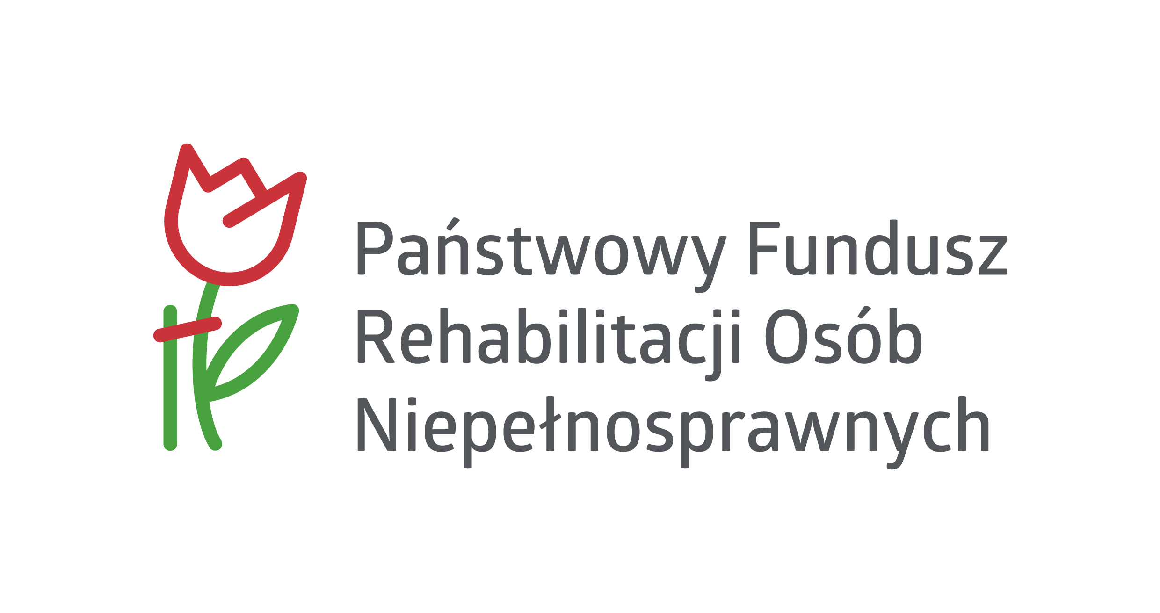

pieczęć organizatora

Lista obecności BO zawodników biorących udział w

**LETNIE OTWARTE MISTRZOSTWA POLSKI JUNIORÓW W PŁYWANIU**

**OSÓB NIEPEŁNOSPRAWNYCH**

**BYDGOSZCZ 25-27.04.2025.**

|  |  |  |  |  |  |
| --- | --- | --- | --- | --- | --- |
| Lp. | Imię i Nazwisko | Data  urodzenia | Podpis  25 04 2025 | Podpis  26 04 2025 | Podpis  27 04 2025 |
|  |  |  |  |  |  |
|  |  |  |  |  |  |
|  |  |  |  |  |  |
|  |  |  |  |  |  |
|  |  |  |  |  |  |
|  |  |  |  |  |  |
|  |  |  |  |  |  |
|  |  |  |  |  |  |
|  |  |  |  |  |  |
|  |  |  |  |  |  |
|  |  |  |  |  |  |
|  |  |  |  |  |  |
|  |  |  |  |  |  |
|  |  |  |  |  |  |
|  |  |  |  |  |  |